innovative Schul- und Unterrichtskonzepte

Was steht drauf? Was steckt tatsächlich drin?
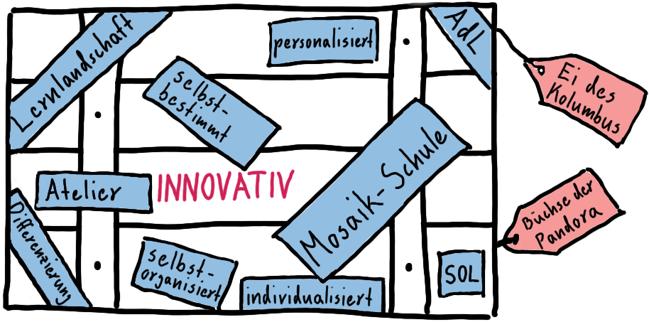

Name der Schule
Kontaktperson
Webseite
Stufe
Anzahl Schüler, Klassen
Gibt es für das Konzept eine Bezeichnung?
z.B. Mosaik, SOL, Lernlandschaft
Welche Merkmale zeichnen das Konzept besonders aus?
Anlass für die Schulentwicklung?
Warum wurde genau dieses Konzept gewählt?
Rückblick auf den Prozess: Das war wichtig!
Rückblick auf den Prozess: Das würden wir anders machen!
Wo stehen wir jetzt?
Wo wollen wir hin? Entwicklungsschwerpunkte

Grad der Selbstbestimmung

„Anbindestall“ oder „Freilaufstall“?

Beispiel:
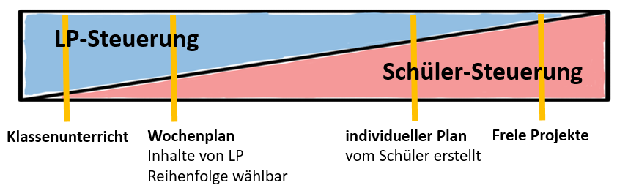
Vorlage für den Schulbesuch:

Leitfragen um die Grafik zu ergänzen:
Welche Unterrichtsgefässe gibt es im Stundenplan?  z.B. Inputstunde, Atelier, Niveaukurs | Welchen Schwerpunkt haben die Gefässe?  LP-Steuerung oder Schüler-Steuerung?  Welchen Zeitumfang haben sie pro Woche?

Dimensionen der Öffnung | Wer legt fest… | Beobachtung
Organisation | …mit wem, wann und wo die Schüler arbeiten?
Methode | …wie die Schüler Inhalte bearbeiten, darstellen, umsetzen und üben?  „Ich mache es so!“ oder „Du machst es so!“
Inhalt | …was die Schüler lernen?  Wie stark können die Schüler Inhalte mitbestimmen?  „Ich mache das!“ oder „Du machst das!“

Wurde der Sprung vom vollen zum leeren Plan gemacht?
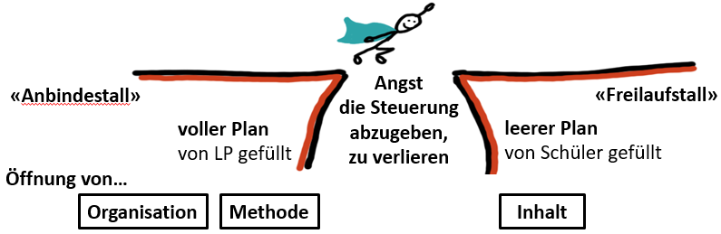

Wer erstellt den Plan? LP oder Schüler?
Was gibt die LP vor? Wan kann der Schüler wählen, anpassen?
Wie individuell ist der Plan?
alle haben den gleichen Plan
unterschiedliche Leistungsstufen/Niveaus
jeder Schüler hat einen anderen Plan

alleine lernen – gemeinsam lernen
Wenn jedes Kind nach seinem individuellen Plan lernt, findet dann nur noch Einzelarbeit statt?
Welche Unterrichtsgefässe gibt es im Stundenplan?  z.B. Inputstunde, Atelier, Niveaukurs | Welchen Schwerpunkt haben die Gefässe?  alleine lernen oder gemeinsam lernen?  Gibt es Lernpartnerschaften, Lerngruppen, Lernkonferenzen, gemeinsame Reflexionen oder andere Formen für gemeinsames Lernen? Wann und wie oft finden sie statt?

Rolle der Lehrperson – Lernbegleitung und Feedback

Was tut die Lehrperson im Unterricht?
z.B. im Lernatelier, in der Lernlandschaft
Gibt es fest eingeplante Standort-, Coaching- oder Planungsgespräche?
Wie häufig finden sie statt?

Lernraum und Lernmaterialien

Wie ist das Schulzimmer eingerichtet? Skizze von Lernlandschaft, Atelier…
Wie sind die Lernmaterialien angerichtet?

Rückmeldung an die Schule

Da sehe ich Stärken
Mögliche Entwicklungsschritte

Transfer auf meine eigene Tätigkeit

Lessons learned
problematisch
Und jetzt? Nächste Schritte?

